MATCHKLOCKA
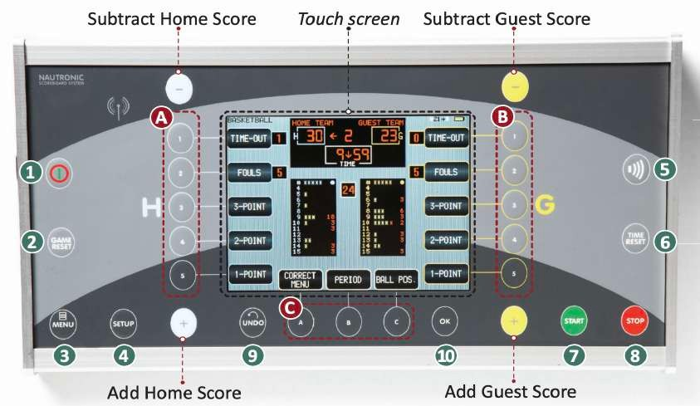

ON/OFF
Slå av och på klockan. När klockan ska slås av måste även ACCEPTERA tryckas in på pekskärmen

GAME RESET
Återställer displayen. Tryck ACCEPTERA för att bekräfta.

MENU
En meny syns på pekskärmen.

SETUP
En meny syns på pekskärmen.

MANUAL HORN
Tryck på knappen för att ”tuta” manuellt

TIME RESET
Nollställer pågående tid och ställer in nästa periods tid. Bekräfta genom att trycka ACCEPTERA

START
Klockan startar

STOP
Klockan stannar

UNDO
Ångra senaste knapptryckning

OK
Bekräfta eventuella ändringar av inställningar genom att trycka

A, B och C
Dessa klick-knappar kan också användas för att utföra den åtgärden som respektive menyknapp visar, se bild.
H = Hemmalag
G = Bortalag (Gäster)

+/- knappar vid H och G:
+ på H-sidan adderar mål till hemmalaget
-på H-sidan tar bort ett mål till hemmalaget Det samma gäller för bortalaget (G)

INDIKATORER PÅ SKÄRMEN


Automatisk tuta – på Automatisk tuta - av
Batteriet fullt laddat Laddning pågår
Låg batterinivå
Mycket låg batterinivå – ladda genast Kritiskt låg batterinivå – ladda genast.

Strömkabel ska företrädesvis användas men klockan går att använda på batteri vid behov.

UPPSTART AV KLOCKA OCH INSTÄLLNINGAR

1. | Kolla batteriet uppe i högra hörnet. Vid behov, sätt in strömkabeln till klockan som ligger i klockskåpet, använd förlängningssladden som finns i förrådet.
2. | Tryck på On/Off.  Klockan startar med senast använda vy | 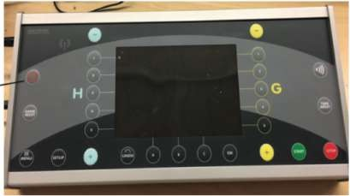
3. | Tryck Game Reset  Bekräfta med OK/ACCEPTERA | 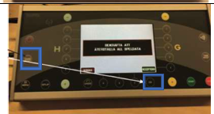
4. | Ställ in TID etc för matchen  Tryck Set up  Ställ in periodtid och paus tid.  Se lathund här bakom eller på seriedirektiv för respektive nivå på Skåne innebandyförbunds sida vad som gäller | 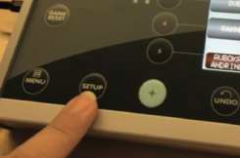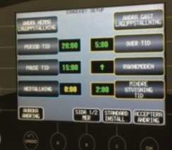
5. | Sida 1/2  Justera:  Periodtid till tex. 15 min Paustid till tex. 5 min  ”Räknemode” ska vara pil upp vilket innebär att klockan räknar från 0 till 15 min.  Automatisk signal ska vara PÅ.  Inställning periodtid används då tiden av en förlängning ska anges – kan stå på 0. | 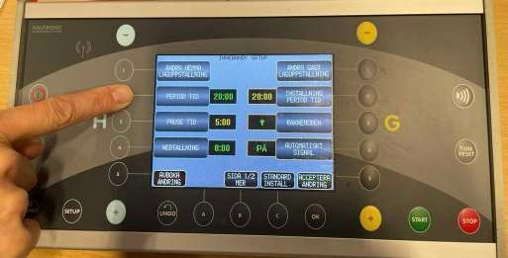
6. | Sida 2/2  Välj antal perioder till tex. 3  Antal utvisningar samtidigt kan väljas mellan 1-5 Default är 2. | 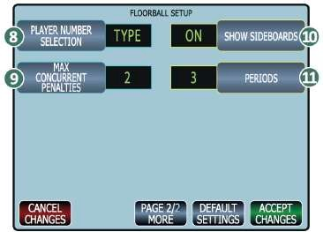
7. | STARTA TIDEN | 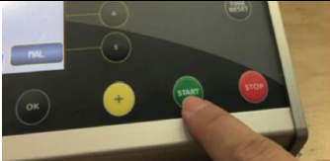
8. | STOPPA TIDEN | 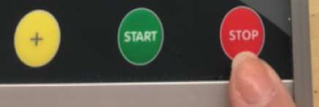
9. | PERIODSLUT  När perioden är slut stannar tiden och signalhornet ljuder.  Paustiden måste startas manuellt genom att trycka START  Signalhornet ljuder när paustiden är slut.
10. | AVSLUTA PERIODTID INNAN TIDEN GÅTT UT (Nollställer pågående tid och ställer in nästa periods tid)  Tryck på STOP  Tryck på TIME RESET  Tryck ACCEPTERA | 
11. | MÅL  Mål anges med att trycka +. Detta görs på den sida som gjort målet Hemmalag (H) eller Gäster/Bortalag (G).  Behöver ett mål tas bort, tryck - | 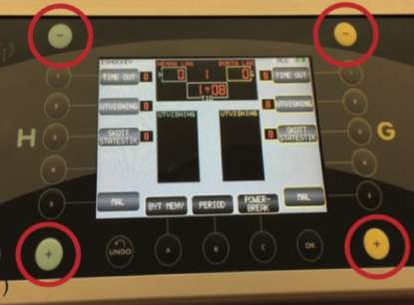
13. | UTVISNING  Domaren meddelar antal minuter och händelse.  Tryck på knappen UTVISNING beroende på om det är Hemmalag (H) eller Gäster/Bortalag (G) som fått utvisningen  Välj vilket nr på spelaren som åkt ut  Välj vilket straff –  Minor 2, 2+2, 2+10  Tryck ACCEPTERA. | 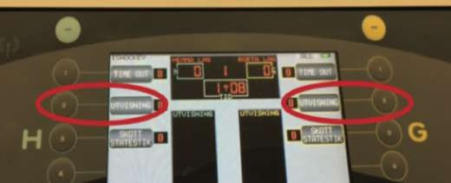  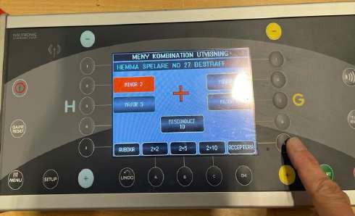
14. | REDIGERA/TA BORT UTVISNING VID MÅL  2 min –  Vid mål av det laget som spelat POWERPLAY, tryck in mål med + knappen på rätt sida. Frågan kommer då upp om att återställa utvisningen. Klicka på Minor 2 (eller den utvisningen som spelaren fått (lyser röd). Vid flera utvisningar är det den som har minst tid kvar som ska tas bort.  Tryck ACCEPTERA. Utvisningen ska försvinna från tavlan.  2+2 min –  Vid 2+2 utvisning – vid mål av det laget som spelat POWERPLAY kommer frågan upp om återställa den första 2:an.  Tryck ACCEPTERA.  Den andra 2:an syns nu på tavlan.  Blir det mål igen gör enligt ovan.  2+10 min –  här behöver den utvisade spelaren + en ”extra” spelare som kommer in efter första 2 min eller tidigare vid mål.  Vid mål av det laget som spelat POWERPLAY, tryck in mål med + knappen på rätt sida. Frågan kommer då upp om att återställa utvisningen. Klicka på Minor 2 (eller den utvisningen som spelaren fått (lyser röd). Vid flera utvisningar är det den som har minst tid kvar som ska tas bort.  Vid inget mål så sitter den utvisade spelaren 12 min men efter 2 min får ”extra” spelaren gå in på planen.  10 min är personligt straff och kommer då endast synas i displayen. Hjälp spelaren när det är dags att gå in igen vid nästa avblåsning (annars blir det för många spelare på plan).  REDIGERA/TA BORT UTVISNING SOM FELAKTIGT KOMMIT UPP PÅ TAVLAN  Välj BYT MENY  Välj ÄNDRA UTVISNING  Skriv in nr på den spelaren du valt på den felaktiga utvisningen (står i displayen)  Tryck ACCEPTERA.  Utvisningen ska försvinna från tavlan. | 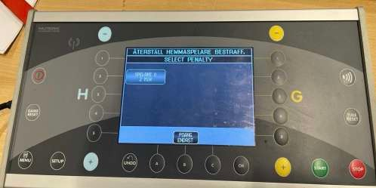  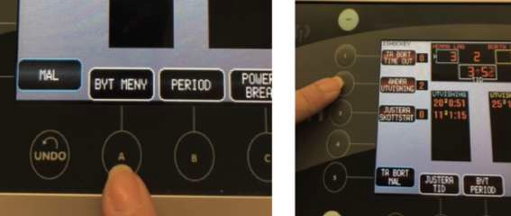
15. | TIMEOUT  Vänta tills domaren kommer till sekretariatet  Tryck timeout på rätt sida (hemmalag vänster, gäster höger).  Tiden startar direkt. | 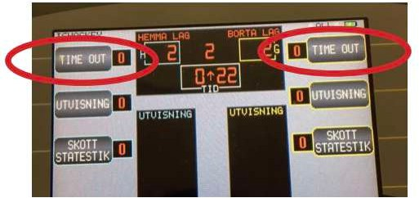
16. | JUSTERA TID  Om perioden har gått igång för snabbt eller vi har startat klockan fel kan detta justeras.  Tryck BYT MENY  Tryck JUSTERA TID  Skriv in ny tid eller  Använda knapparna +/- för minuter och/eller sekunder  Tryck ACCEPTERA  Ny/rätt tid ska nu visas på tavlan. | 